Bac S 2017 Métropole Spécialité © http://labolycee.org
EXERCICEIII. TRAITEMENT DE L’EAU D’UN BASSIN D’ORNEMENT (5points)

Questions préliminaires
1. Déterminer la valeur de la concentration massique en vert de malachite (VM)⁺(aq) de la solution aqueuse S₀.

On note t la concentration massique de la solution.
La concentration molaire est notée c.

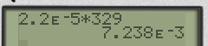
On a c = donc t = c.M((VM)⁺)

t = 2,2×10^{–5} × 329 = 7,2×10⁻³ g.L⁻¹ = 7,2 mg.L⁻¹

2. Montrer que la loi de Beer-Lambert est vérifiée avec la gamme étalon réalisée par le technicien.
La loi de Beer-Lambert indique que la concentration est proportionnelle à l’absorbance : A = k . c
On trace la courbe représentative de l’absorbance en fonction de la concentration molaire.

Solution | S₁ | S₂ | S₃
Dilution de la solution S₀ | diluée 5 fois | diluée 2,5 fois | diluée 2 fois
Concentration molaire  (en mol.L⁻¹) | C₁ = C₀ / 5  C₁ = 4,4×10^{–6} | C₂ = C₀ / 2,5  C₂ = 8,8×10^{–6} | C₂ = C₀ / 2  C₂ = 1,1×10^{–5}
A | 0,35 | 0,72 | 0,90
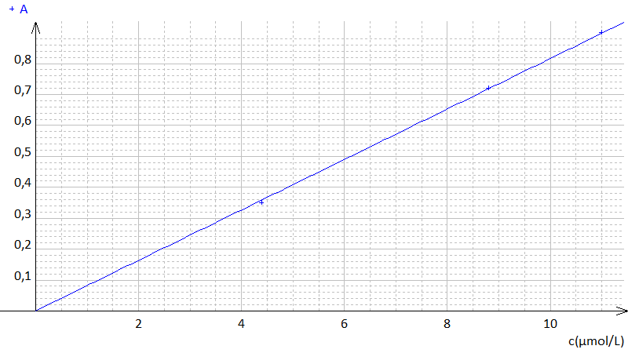

A_{eau}

c_{eau}

Les points sont alignés suivant une droite qui passe par l’origine.
Ce qui traduit la proportionnalité entre A et c conformément à la loi de Beer-Lambert A = k. c.
Problème
3. Déterminer le nombre de sacs de charbon actif de 500 g que doit utiliser le technicien pour éliminer le vert de malachite restant dans l’eau du bassin d’ornement du parc.

- Détermination de la concentration molaire de l’eau du bassin :

On utilise la loi de Beer-Lambert.
Graphiquement, on détermine l’abscisse du point d’ordonnée A_{eau} = 0,67.
Voir courbe page précédente.
On lit c_{eau} = 8,2×10⁻⁶ mol.L⁻¹

- Détermination de la concentration massique de l’eau du bassin :

t_{eau} = c_{eau} . M((VM)⁺)
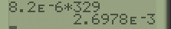
t_{eau} = 8,2×10^{–6} × 329 = 2,7×10^{–3} g.L⁻¹ = 2,7 mg.L⁻¹

- Détermination de la masse de vert malachite restant dans l’eau :
donc m((VM)⁺) = t_{eau} . V_{bassin} = t_{eau} .h . L . ℓ
m((VM)⁺) = 2,6978× 5,0 × 30 × 80 = 3,2×10⁴ mg
On a converti les distances en dm pour que le volume soit en dm³ (=L).

- Détermination de la masse de charbon actif nécessaire :

Il est indiqué que 1 g de charbon actif peut retenir au minimum 10 mg de vert malachite.

Il faut retenir 3,2×10⁴ mg, donc par proportionnalité, il faut = 3,2×10³ g de charbon.

- Détermination du nombre de sacs de charbon actif :

Chaque sac contient 500 g de charbon, il faut = 6,5 sacs.
Il faut donc utiliser 6 sacs et demi pour traiter l’eau du bassin.

